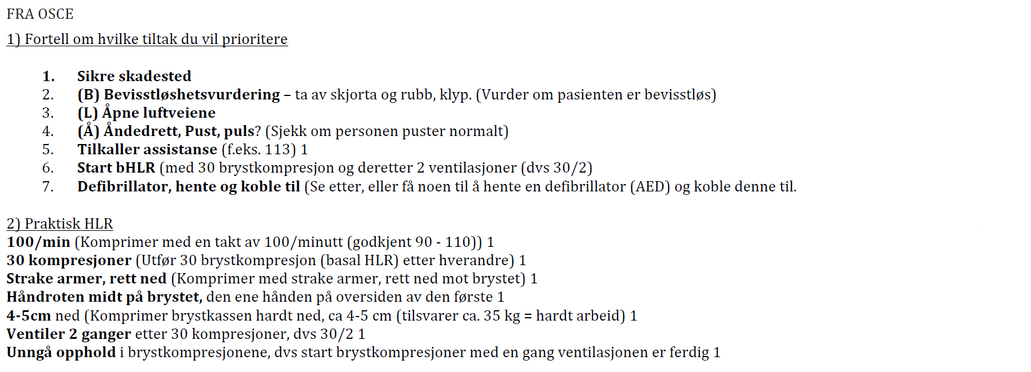
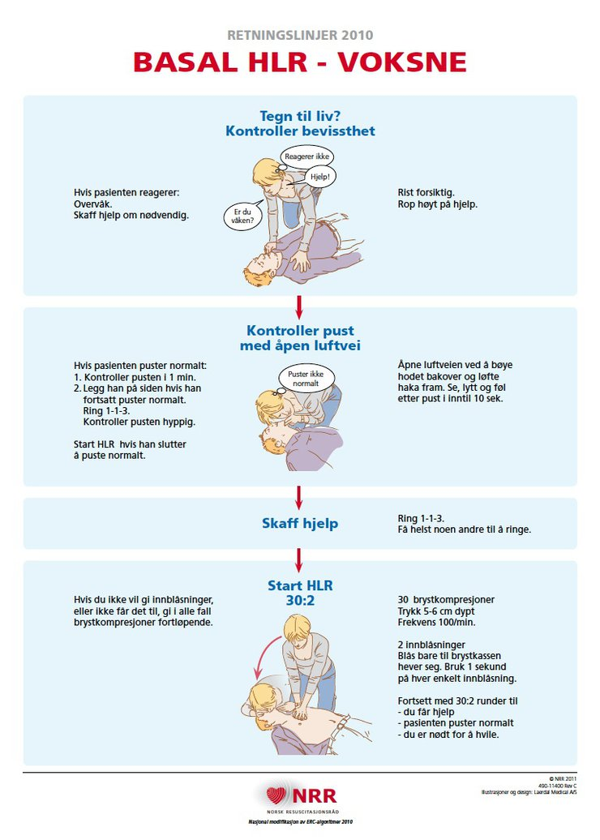
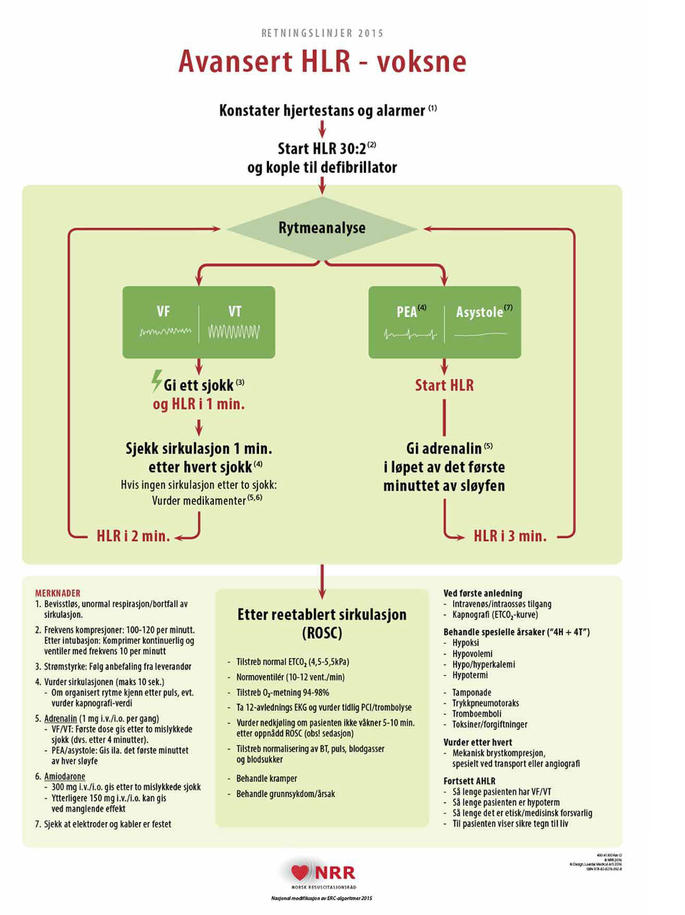
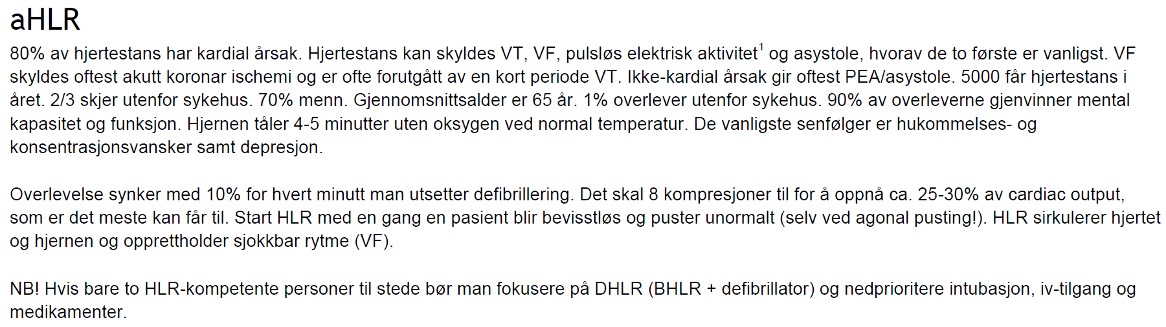
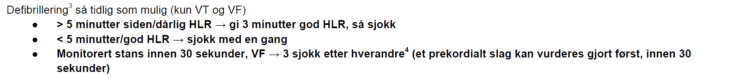

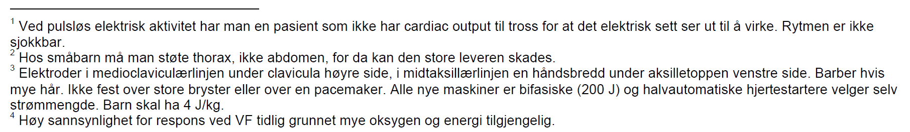

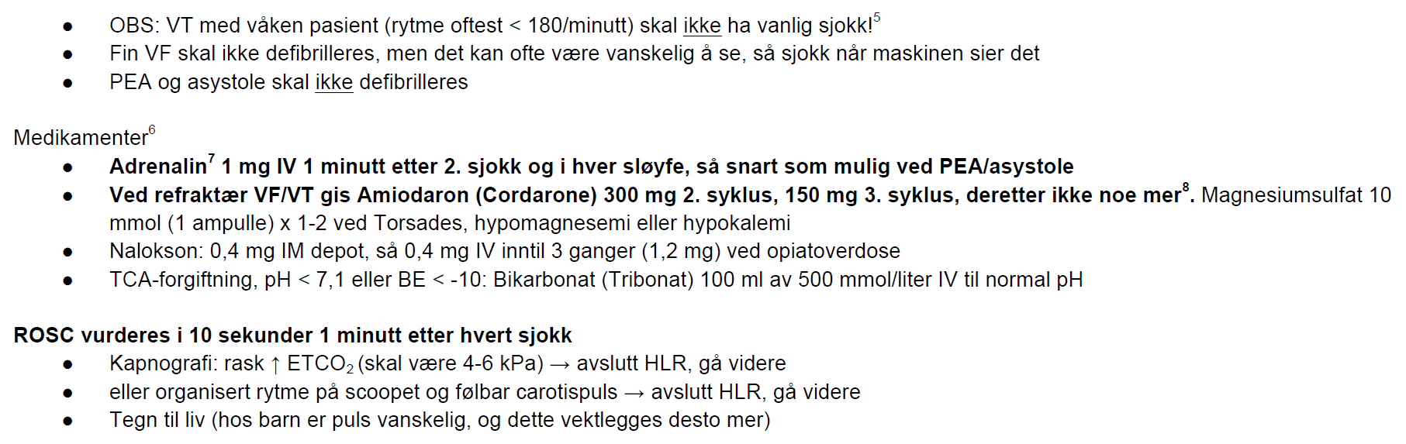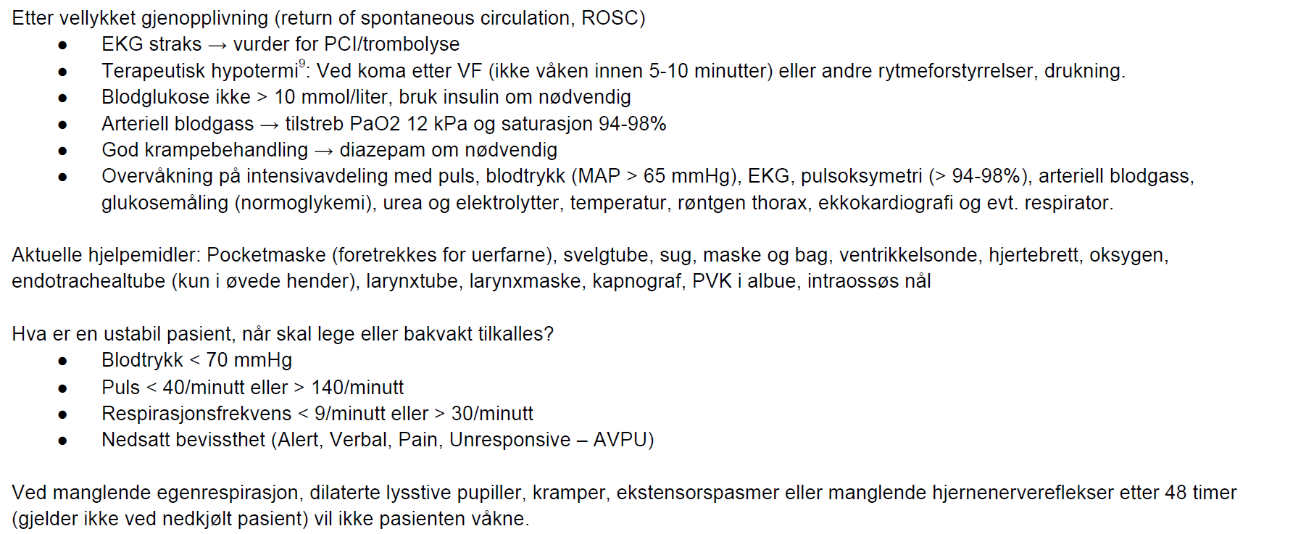

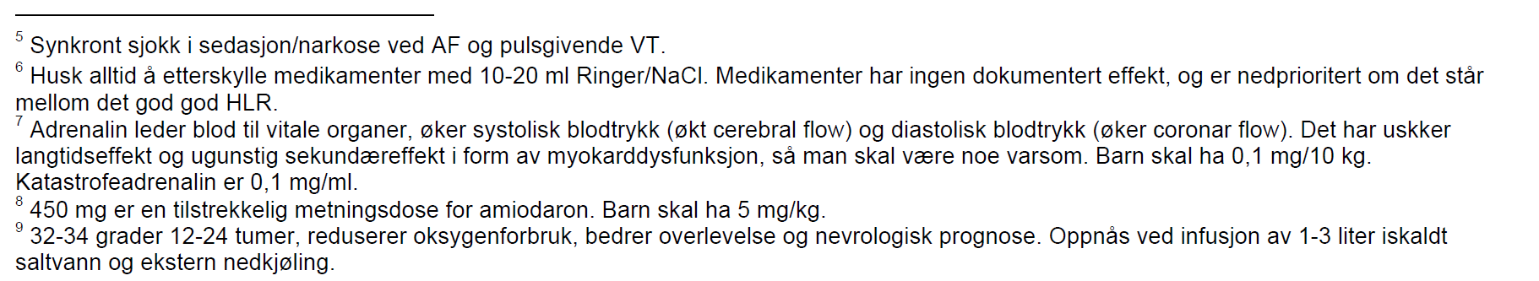

1. Konstater hjertestans → skaff hjelp og start HLR 30:2.
a. Et enkelt prekordialt slag kan forsøkes innen 30 sek etter bevitnet hjertestans.
b. Ligger pasienten i sengen brukes enten hjertebrett eller pasienten flyttes til gulvet.
2. Slå på defibrillatoren (straks den er tilgjengelig) og fest elektrodene uten at HLR avbrytes.
3. Analyser hjerterytmen med defibrillatoren
a. Hvis sjokkbar hjerterytme (VF/VT), gjør ett av følgende:
i. Bevitnet/monitorert stans hos våken pas og hvis defibrillator er umiddelbart tilgjengelig: gi inntil tre sjokk direkte etter analysen, sjekk scoopet etter hvert sjokk. Hvis ikke egenrytme gå til pkt 4.
ii. Alle andre stans (bevitnet/ubevitnet) med VF som første rytme → gi ett sjokk og start straks HLR → følg anvisningene i pkt 4.
b. Hvis ikke-sjokkbar hjerterytme (PEA, asystole): start HLR straks → gi adrenalin like etter analysen (når iv tilgang foreligger) uten å stoppe kompresjonene → gi HLR i til sammen tre min før ny rytmeanalyse.
4. Sjekk om pas har fått egensirkulasjon/ROSC (return of spontaneous circulation) ett min etter sjokk (bruk maks 10 sek). Dette kan gjøres på to måter:
a. Kapnografi viser tydelig og rask stigning av endetidal CO2 ved egensirkulasjon (anbefalt metode hvis intubert).
b. Legg to fingre på a. carotis og kjenn etter puls. Se samtidig på scoopet og bedøm hjerterytmen.
● Hvis fortsatt VF, AS eller PEA → gi evt medikamenter → gi HLR i to minutter til før ny rytmeanalyse. Sjekk elektrodeplassering dersom de første to sjokkene ikke slår ut VF.
● Hvis egensirkulasjon (organisert rytme og følbar puls) → start post-resusciterings behandling.
5. Gi adrenalin 1 mg iv ett min ut i hver HLR-sløyfe på tre minutter så lenge pas ikke har egensirkulasjon. Husk ”dobbel-kontroll” av all medikasjon som gis + skylling med saltvann/Ringer (ofte lurt å henge opp drypp).
6. Vurder amiodarone (Cordarone) 300 mg iv hvis fortsatt sjokkbar rytme (VF/VT) etter to sjokk. Vurder ytterligere 150 mg amiodarone hvis fortsatt sjokkbar rytme etter det tredje sjokket.
7. Intubér bare hvis du er spesialpersonell (maks 10 sek stans i kompresjonene). Fordeler er ↓aspirasjonsrisiko og mulighet forkontinuerlige kompresjoner.
a. Etter intubasjon: kontinuerlig kompresjon + 10 ventilasjoner/min.
b. Kople kapnograf (hvis tilgjengelig) til tuben for å måle kontinuerlig endetidal CO2 (ETCO2).
8. Vurder korrigerbare årsaker til sirkulasjonsstansen:
a. Hypoksi, Hypotermi, Hypovolemi, Hypo/hyperkalemi
b. Trykkpneumothorax, Tamponade, Tromboser (lungeemboli), Toksiner (forgiftninger)
9. Fortsett AHLR
a. Så lenge pasienten har sjokkbar rytme
b. Til pasienten viser sikre tegn til liv (beveger seg, hoster, starter å puste normalt eller får følbar puls)
c. Til du av medisinske grunner er overbevist om at resusciteringsforsøket ikke vil lykkes (f.eks etter ca 30 min med asystole hos en som ikke er hypoterm).
d. Til du er overbevist om at det er etisk galt å fortsette
10. Gi god post-resusciteringsbehandling ved egensirkulasjon
a. Nøye overvåkning (HR, SaO2, puls, BT, RF) med høy beredskap for behandling av ny hjertestans.
b. Normoventilering (10 innblåsninger/min) til pasienten puster selv. Normo-oksygenering (SaO2: 94-98 %, PaO2: 12).
c. Rask og målrettet behandling av utløsende årsak til sirkulasjonsstansen.
d. Ta 12-avlednings-EKG og vurder behovet for PCI/trombolyse.
e. Terapeutisk hypotermi hvis pasienten ikke er våken 5-10 min etter ROSC (32-34°C i 12-24 timer).
f. Tilstreb normalisering av puls og BT (om nødvendig med volum, inotropi eller aorta-ballongpumpe). Blodsukkerverdiene bør ikke overskride 10 mmol/l.
g. Sedering med morfin eller diazepam dersom pasienten ikke våkner, men likevel ”stresser”.
h. Behandle evt kramper med diazepam.

